安徽龙华化工股份有限公司

企业环境报告书
（2020年度）

编制单位：安徽龙华化工股份有限公司
编制日期：2021年5月8日

目录
- 高层致辞..............................................1
2、公司概况及编制说明....................................2
2.1公司概况..............................................2
2.1.1公司主要产品及业务情况..............................3
2.1.2公司结构情况........................................3
2.1.3公司各部门职责......................................3
2.2报告编制说明..........................................4
2.2.1报告函盖的范围......................................4
2.2.2报告编制依据........................................5
2.2.3发布方式............................................5
2.2.4编制部门及联系方式..................................5
3、环境管理状况..........................................5
3.1环境管理体制及措施....................................5
3.1.1环境管理体制和制度..................................6
3.1.2开展环保相关教育及培训情况..........................6
3.2环境信息公开及交流情况................................6
3.2.1环境信息公开方式....................................6
3.2.2与利益相关者进行环境信息交流情况....................6
3.2.3公众对企业环境信息公开的评价........................6
3.3环境突发事件应急预案及应急处理措施....................7
3.3.1应急预案............................................7
3.3.2应急应急处理措施....................................8
3.3.3应急预案落实情况....................................8
- 环保目标..............................................8
4.1污染物达标排放情况....................................8
4.2固体废物处置情况.....................................11
4.3总量减排任务完成情况.................................12
4.4排污申报情况.........................................12
4.5企业的物质流分析.....................................12
（一）废气...........................................13
（二）废水污染源分析.................................13
（三）固体废弃物.....................................15
（四）噪声...........................................16
（五）污染物排放汇总.................................16
5、与社会及利益相关者关系...............................17
5.1与消费者的关系.......................................17
5.2与员工的关系.........................................18
5.3与公众的关系.........................................19
6、总结.................................................19

1. 高层致辞

环境保护是我国的基本国策。随着社会经济的快速发展，面对全球气候变暖、大气及水体与诲洋污染、自然资源及生态环境污染影响等等，环境问题已 成为制约人类生存和发展的重大问题。企业作为社会发展的主动力，环境资源 的主要消耗者与环境污染源的主要产生者，应义不容辞的担当起推进生态文明建设、发展绿色经济的历史责任。保护环境，实现生产、生活和生态的良性循环，是每个企业应尽的社会责任。为此，公司致力于通过各种方式减少生产过程对资源的消耗、对环境的污染，始终坚持“保护优先、预防为主、综合治理、公众参与、损害担责的原则”的发展模式，积极履行作为绿色发展的理念。着力进行节能减排技术创新、穷实环保管理基础。
我公司坚持用科学发展 观统领企业运营， 一方面不 断推进工艺改造， 从源头上实现节能减排 ； 另一方面不断强化企业环 境管理体系的健全和完 善， 促进企业环境管理的科学化、制度化建设。 2020年， 我们进一步完善了公司多项环境管理制度，通过组织各种形式的宣传和培训活动，不断强化全体员工环保意识，将企业“做好环境保护事关企业的生死存亡”的重要理念融入到公司每位员工的思想和行动之中。
依据国家环保部《企业环境报告书编制导则》( HJ6 1 7-201 l ) 的相关要求， 我公司组织编制了《安徽龙华化工股份有限公司2020 年环境报告书》 ， 我们希望通过 2020 年度本公司的环境报告 ， 将公司的环境信息系统透明、真实地传达给公 众， 以实现企业与社会 及利益相关者之间的环境信息交流， 进一步履行社会责任和义务，并诚恳接受社会、公众和各级环境管理部门的监督指导。

董事长：金秀民

2.公司概况及编制说明
2.1 公司概况
单位名称 | 安徽龙华化工股份有限公司
公司所在地 | 东至经开区
总投资 | 3200 万
所属行业 | 无机酸制造 无机碱 锅炉
法定代表人 | 金秀民
创建时间 | 2007年9月
生产经营场所 | 安徽省池州市东至经济开发区
邮政编码 | 247260
联系电话 | 13355669967
经营范围 | 五氧化二磷，多聚磷酸生产、销售
企业性质 | 股份制
安徽龙华化工股份有限公司前身为池州龙华医药化工有限公司，成立于于2007年2月，于2017年8月经股改成立股份制有限公司，并于2018年1月4日在新三板挂牌。经过十几年的发展壮大，已成为一家集生产、销售、新产品开发为一体的化工企业。公司位于安徽省省级化工专业园区——东至经济开发区，占地面积92亩，员工80多人，2020年产值1.83亿元，上缴税收648万元。
2.1.1公司主要产品及业务情况
公司主要产品为多聚磷酸、五氧化二磷。目前拥有五氧化二磷产能16000吨/年，多聚磷酸产能26000吨/年，是目前国内最大的五氧化二磷、多聚磷酸生产商之一。公司凭借较强的技术开发、对产品质量的高度重视，公司产品质量达到国内外先进水平，产品70%左右内销，30%左右出口至全世界三十多个国家与地区，其中主要包括：美国，德国，波兰，日本，印度，澳大利亚和新加坡等。企业主要产品五氧化二磷、多聚磷酸的国内外市场占有率达15%以上。

2.1.2公司结构情况
总经理

生产部

财务
设备管理部

安环部

人事部

销售部

质检部

公司内部组织结构图

2.1.3公司各部门职责
- 总经理岗位职责
统筹公司各部门的管理，各部门之间的协调工作。规章制度等执行监督检查等工作。负责企业文化建设及企业规划等工作。
- 生产部岗位职责
负责组织实施公司生产、开展生产调度、加强安全生产教育等工作。
- 设备管理部职责
负责公司设备设施巡查、维护保养、设备的正常运转和维修 ，保证公司按质按 量完成年度任务目标。
- 安环部
负责监督检查公司安全环保工作，负责公司职工环保教育培训、组织制定、修订规章制度、应急预案、风险分析等工作
- 财务部岗位职责
负责公司财务管理工作；负责公司各项税费缴纳工作；负责接受审计、税务等有关上级主管部门的财务工作检查及指导；负责公司经营业务的收支和结算工作；负责公司日常经营所需的资金调度和管理等工作。
（六）质检部
保证公司产品质量的检验等工作。
（七）销售部
负责客户的接待、信息等管理工作。

（八）人事部

主要负责单位的日常各项行政、人力资源及法律事务等工作；还有组织单位策划、宣传、联系等工作。
2.2报告编制说明
2.2.1报告函盖的范围
2020年度环境报告是公司按照新《环境保护法》“信息公开与公众参与”及《企业环境报告书编制导则》的要求，结合地方有关法律法规，在年度环境报告中持续公开环境保护信息，接受社会监督。
2.2.2报告编制依据
本报告根据新修订的《环境保护法》、国家环境保护部《企业事业单位环境信息公开办法》、和《企业环境报告书编制导则》中的相关要求编制。
2.2.3发布方式
本报告书由安徽龙华化工股份有限公司在本企业网站上发布。
2.2.4编制部门及联系方式
编制部门：安徽龙华化工股份有限公司安环部
联系电话：0566-8171015
3.环境管理状况

3.1环境管理体制及措施

3.1.1环境管理体制和制度

公司设有安环部，负责企业内部的环境保护管理相关工作，公司成立以总经理为组长的环保领导小组，任命了公司环保督察员。公司还编制了一系列的环境管理文件，具体制定有《企业环保管理制度》、《环境安全隐患排查治理制度》等，使公司环境管理有依据，工作有程序，监督有保障。

公司将安全环保作为生产经营工作的前提，总经理负责公司环境保护工作的统筹和管理，研究协调环境保护工作中的重大问题。公司制定了相关工作制度，每个季度至少召开一次安全环保会议，会议总结前期公司环境保护主要工作情况，研究和部署下一步环境保护计划和措施。
3.1.2开展环保相关教育及培训情况
我公司非常重视环保管理规范及各环保相关岗位管理人员的培训。公司以国家相关法律法规、环境管理体系及公司内部环境管理文件为依据，要求各环保相关岗位管理人员定期学习，保障环保设施的稳定运行，提高相关岗位人员的专业技能和管理水平 。

3.2环境信息公开及交流情况

3.2.1环境信息公开方式

按照国家有关环境信息公开的法律法规，公司环保信息公开力度也逐年提升，建立了对自行监测数据、重要环保事项即时公开的环境 信息披露体系。公司自 2020年起，每年发布向社会公开自行监测信息 。
3.2.2与利益相关者进行环境信息交流情况
为创建环境友好型企业，公司管理层经常以上门征求意见、座谈、电话问询、外出取经等多种形式同同行业先进企业、环保技术科研单位、行业主管部门、环保行政管理等单位进行环境保护信息咨询和交流，多方听取收集意见，不断提高和改善企业的环保管理水平 。
3.2.3公众对企业 环境信息公开的评价
在同同行业先进企业、环保技术科研单位、行业主管部门、环保行政管理等单位进行环境保护信息咨询和交流的过程中，我们得到了很多的启发和收益， 同时我们虚心学习不断完善自我的态度也受到了利益相关单位的赞扬 。

3.3相关法律法规执行情况

在这一年的生产经营中，未发生重大污染事故及存在的环境违法行为情况（包括受到环境行政处罚或者处理清况）我公司自生产以来遵守国家和地方有关环境保护的法律法规和政策要求， 核查时段 内未发生重大及以上环境污染事故或重大生态破坏事件， 未被责令限期治理、限产限排或停产整治，未受到环境保护部或省级环保部门处罚 。2020年每月进行自行监测，废 气 废 水 达 标 排 放。

3.3环境突发事件应急预案及应急处理措施

3.3.1应急预案
为了在突发环境污染事故发生后及时予以控 制， 防止事故蔓延， 有效地组织抢险和救助，将事故危害降到最低，同时警戒企业防微杜渐。我公司从企业自身安全生产、保护环境的目标出发，组织编制《安徽龙华化工股份有限公司突发环境事件应急预案》。以实现一旦有环境污染事故发生， 公司即可按照本应急预案所提出的程序和操作方法，紧张有序的实施救援，最大限度的减少人员伤亡和财产损失， 维护社会稳定，保护生态环境。
6
公司的应急组织体系主要由应急指挥中心、应急响应组组成。应急响应组具体包括：现场指挥组、应急救援组、医疗救护组、应急通讯组、应急后勤组、应急检测组。
本应急预案适用于安徽龙华化工股份有限公司区域内可能发生或者已经发生的，需要由企业负责处置或者参与处置的重大、较大、一般突发环境事件的应对工作。具体包括：
(1)生产过程中由于长时间停水、停电、设备故障等突发事件造成公司排污严重不达标的污染事故 。
(2)暴雨、高温、低寒、雷击等气象因素引发的自然灾害对设备设施、构筑物破坏导致污水超标排放环境危险 。
(3)原辅材料、产品的储存、使用以及运输环节产生的环境危险。
3.3.2应急处理措施
尽快切断污染源， 迅速了解事发地的污染情况，针对不同的突发环境事故， 第一时间按照事故应急处理措施处置， 在事故超出部门能力范围时，请求公司应急指挥中心组织救援， 同时部门采取必要的措施预防和阻止事故进一步扩大。
3.3.3应急预案落实情况
我公司制定的《突发环境事件应急预案》已通过了相关专家评审，并已报送环保局备案。预案编号：341721-2021-007-M

4.环保目标

4.1污染物达标排放情况
重点污染物监测
公司建立了相关制度对重点污染物进行监测，实现环境监测数据和资料管理的制度化， 确保了监测数据的准确性和有效性。公司与2021 年 1 月制定了年度自行监测方案，要求受委托方为有符合国家相关资质的单位承担以保障监测数据的准确性和有效性 。
检测结果如下：

废气有组织监测结果
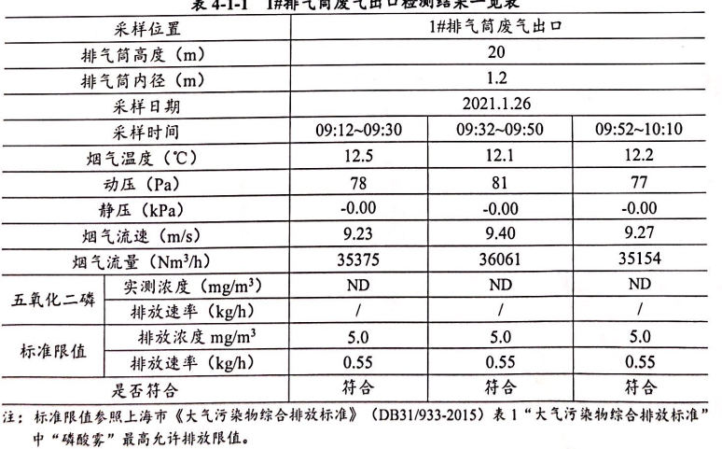

废气无组织监测结果 单位：mg/m³

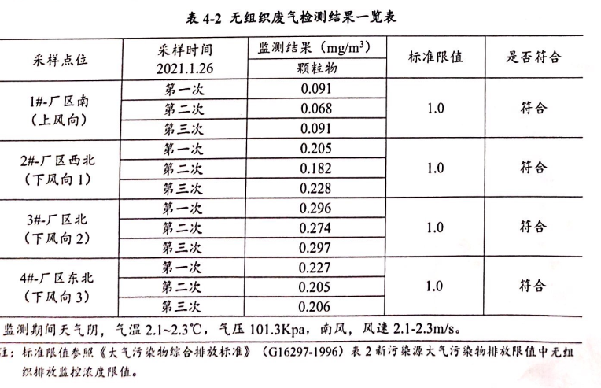

废水监测结果 单位mg/L
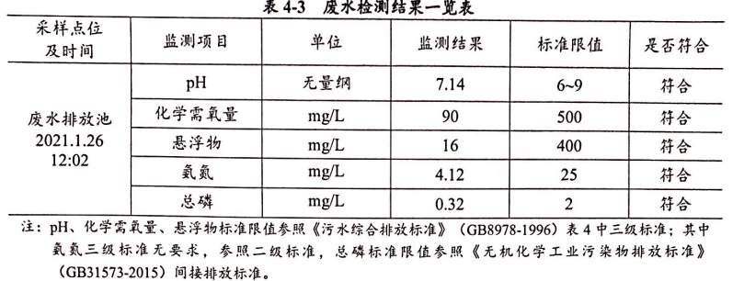
噪声监测结果统计表 单位：dB(A)
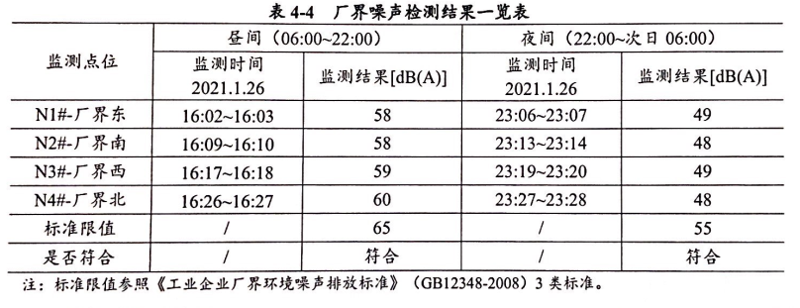
从表中监测结果可知，废气监测点位环境空气监测因子浓度未超过《大气污染物综合排放标准》（GB16297-1996）表2新污染源大气污染物排放限值中二级标准、及无组织排放监控浓度限值，废水监测点水环境监测因子浓度未超过《污水综合排放标准》（GB8978-1996）表4污染物最高允许排放浓度中“三级标准”，噪声未超过《工业企业厂界环境噪声排放标准》（GB12348-2008）3类标准。

空气环境现状监测点位一览表
污染物名称 | 取值时间 | 浓度限值 | 标准来源
SO₂ | 年平均  日平均  1小时平均 | 0.06  0.15  0.50 | 《环境空气质量标准》（GB3095－2012）
NO₂ | 年平均  日平均  1小时平均 | 0.04  0.08  0.2 | 《环境空气质量标准》（GB3095－2012）
PM₁₀ | 年平均  日平均 | 0.07  0.15 | 《环境空气质量标准》（GB3095－2012）
PM_{2.5} | 年平均  日平均 | 0.035  0.075 | 《环境空气质量标准》（GB3095－2012）
CO | 日平均  1小时平均 | 0.004  0.01 | 《环境空气质量标准》（GB3095－2012）
O₃ | 日最大8小时平均  1小时平均 | 0.16  0.2 | 《环境空气质量标准》（GB3095－2012）
五氧化二磷 | 一次值  日均值 | 0.15  0.05 | 《环境影响评价技术导则大气环境》（HJ2.2-2018）中表D.1其他污染物空气质量浓度参考限值

地表水现状监测断面设置一览表
地表水环境
项目所在区域所涉及的主要地表水体为长江东至段，地表水环境质量执行《地表水环境质量标准》（GB3838-2002）中Ⅲ类标准，具体标准值见下表。
地表水环境质量标准 单位：mg/L，pH除外
pH | COD_{Cr} | NH₃-N | 总磷 | BOD₅ | 石油类
6～9 | 20 | 1.0 | 0.2 | 4 | 0.05

4.2固体废物处置情况
公司产生的固体废物主要是:
- 公司滤渣2020年产生13.511吨，委托处置15.941吨，委托芜湖海创环保有限公司处置，本年度结余0.85吨
- 公司合成残余物2020年产生2.475吨，处置2.66吨，委托芜湖海创环保有限公司处置，本年度结余1.125吨
- 公司废包装袋2020年产生6.148吨，处置4.519吨，委托芜湖海创环保有限公司处置，本年度结余4.069吨
4.3总量减排任务完成情况
2020年公司完成总量排放任务，实现二氧化硫0.599吨，氮氧化物0.781吨
4.4排污申报情况
2020年，公司按照国家有关环保规定，完成生态环境统计业务系统填报、并与2020年11月25日完成排污许可证申请。
4.5企业的物质流分析
- 废气
1、废气产生及处理情况
有组织废气产生及处理措施一览表
车间 | 主要污染物 | 收集处理现状 | 排气筒数量 | 排气筒高度（m）
五氧化二磷车间 | 磷酸雾 | 每条生产线均配置1套一级文丘里水吸收+一级纤维除雾装置，氧化炉/燃烧炉尾气及包装废气经车间预处理后集中引至全厂两级旋流板洗涤+纤维除雾装置予以处理 | 1 | 25
3#多聚磷酸车间 | 磷酸雾 |  | 1 | 25
2#多聚磷酸车间 | 磷酸雾 | 生产线配置1套两级水喷淋吸收装置，燃烧炉尾气经车间预处理后集中引至全厂两级旋流板洗涤+纤维除雾装置予以处理 | 1 | 25
1#多聚磷酸车间 | 磷酸雾 | 生产线配置1套两级水喷淋吸收装置，燃烧炉尾气经车间预处理后集中引至全厂两级旋流板洗涤+纤维除雾装置予以处理 | 1 | 25
生物质锅炉 | 颗粒物SO2 NOX | 陶瓷除尘+水幕除尘+静电除尘 | 1 | 25
2、废气处理可达性调查
根据池州市环境监测站《池州龙华医药化工有限公司新增1条年产7000吨多聚磷酸生产线及配套一台4吨/小时生物质备用锅炉项目环境保护验收监测报告》，现有工程全厂两级旋流板洗涤+纤维除雾装置磷酸雾排放速率为0.0004～0.017kg/h，满足原环评报告书中《制定地方大气污染物排放标准的技术方法》（GB/T 13201—91）所确定的排放限值（排放速率6kg/h）；生物质锅炉排气筒排放的烟尘平均排放浓度为26.3mg/m³、平均排放速率为0.19kg/h，SO₂平均排放浓度为142.3mg/m³、平均排放速率为0.89kg/h，NOx平均排放浓度为182.5mg/m³、平均排放速率为1.135kg/h，满足《锅炉大气污染物排放标准》(GB13271-2014)（颗粒物排放浓度限值50mg/m³，SO₂排放浓度限值300mg/m³，NOx排放浓度限值300mg/m³）。

（二）废水污染源分析
废水产生及处理情况
现有工程废水包括生活污水、设备地面冲洗废水、初期雨水和循环冷却系统排水等。废水日排放量为21m³（其中生活污水、设备地面冲洗废水、初期雨水等需进厂区污水站的废水量为11m³/d），废水年排放量为6300m³。现有工程建设处理能力20t/d的污水处理站一座，污水处理站处理工艺流程如下：
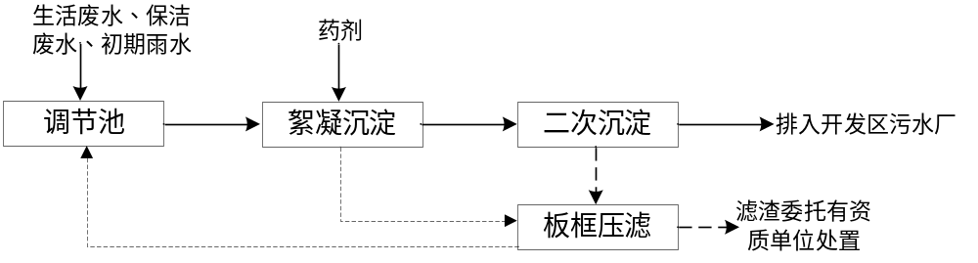

现有工程污水处理工艺流程图
现有工程水平衡图
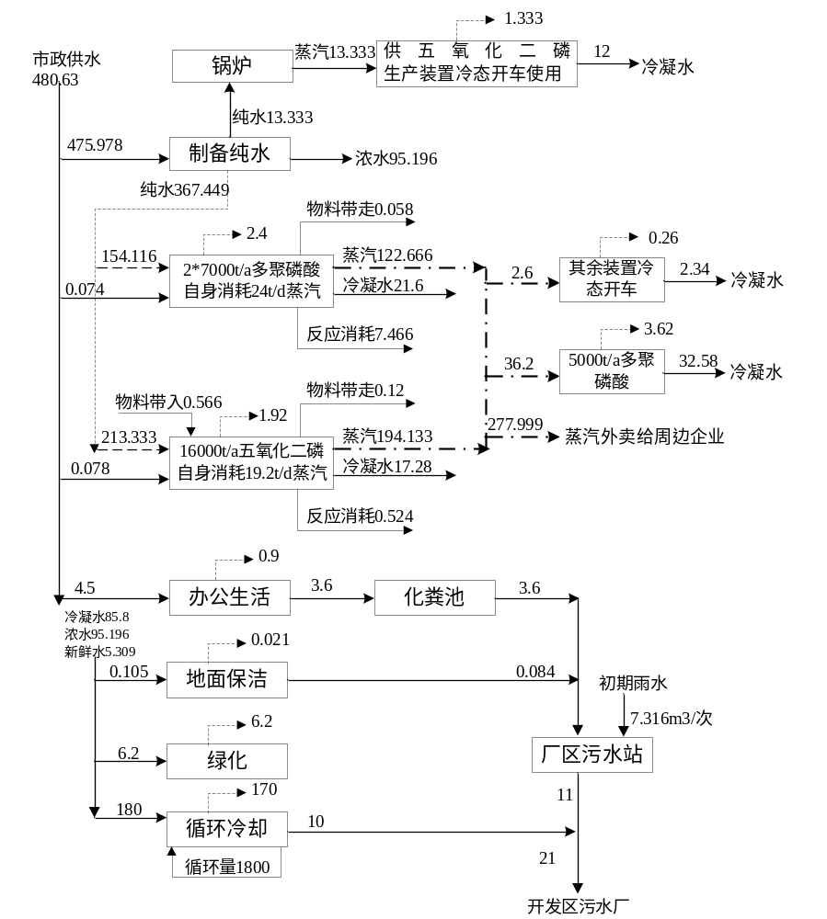 现有工程水平衡图 单位：m³/d
2、废水处理可达性调查

现有工程废水监测结果一览表 单位：mg/l（pH无量纲）
采样日期 | 监测点位 | pH | COD_{Cr} | SS | NH₃-N | 总磷
2020.8.15～  8.16 | 排污口 | 7.01～7.14 | 77.5～79.75 | 36.75～40.5 | 1.019～1.031 | 7.605～7.213
《污水综合排放标准》（GB8978-1996）中三级标准、东至经济开发区污水处理厂接管要求和《无机化学工业污染物排放标准》（GB31573-2015）间接排放标准 |  | 6-9 | 200 | 100 | 40 | /
达标率（%） |  | 100 | 100 | 100 | 100 | 100
由上表可知，现有工程污水处理站出水中pH、CODcr、NH₃-N、SS浓度《污水综合排放标准》（GB8978-1996）中三级标准、东至经济开发区污水处理厂接管要求和《无机化学工业污染物排放标准》（GB31573-2015）间接排放标准，达标率为100%。
现有工程固体废物处理措施情况一览表 单位：t/a
序号 | 名称 | 组分 | 分类 | 产生量 | 排放量 | 治理措施
1 | 污水站滤渣 | 磷酸钙等 | HW02  271-001-02 | 40 | 0 | 交由安徽东华通源环保科技有限责任公司处置
2 | 废包装物、废劳保（含废超滤膜） | / | HW49  900-041-49 | 10 | 0 | 交由安徽东华通源环保科技有限责任公司处置
3 | 五氧化二磷抽检分析的合成残余物 | 五氧化二磷 | HW02  271-001-02 | 5 | 0 | 交由安徽东华通源环保科技有限责任公司处置
4 | 标定废液 | 无机物 | HW49 | 1 | 0
5 | 石棉废物 | 石棉 | HW36 | 9 | 0

一般固废源强及处理处置情况
产生位置 | 名称 | 分类 | 性状 | 主要成分 | 产生量（t/a） | 处理方式
厂区 | 生活垃圾 | / | 固态 | -- | 3 | 送园区垃圾处理场处理
污水站 | 石灰渣 |  | 固态 | -- | 50 | 安徽洁雅环保
合计

- 噪声

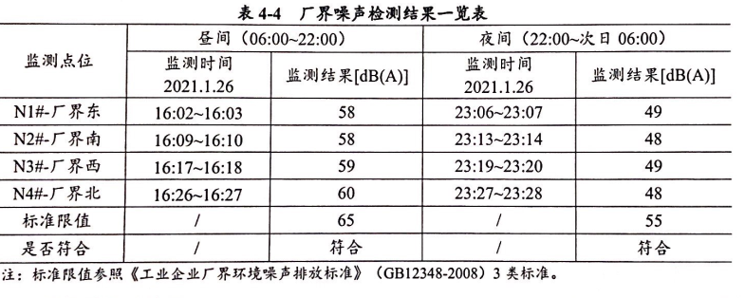
根据池州市环境监测站《池州龙华医药化工有限公司新增1条年产7000吨多聚磷酸生产线及配套一台4吨/小时生物质备用锅炉项目环境保护验收监测报告》，现有工程厂界昼间噪声为61.7～62.5dB(A)，夜间噪声为52.5～52.9dB(A)，满足GB12348－2008《工业企业厂界环境排放噪声标准》3类标准要求。

- 污染物排放汇总

现有工程主要污染物排放汇总表（单位：t/a）
污染物 |  | 排放量
废水 | 废水量 | 10000
废水 | COD | 0.596
废水 | SS | 0.441
废水 | NH₃-N | 0.051
废水 | 总磷 | 0.003
废气 | 磷酸雾 | 0.724
废气 | 颗粒物 | 0.459
废气 | SO₂ | 0.781
废气 | NOx | 1.135
固废 | 危险废物 | 50
固废 | 一般固废 | 60
固废 | 生活垃圾 | 10

5、与社会及利益相关者关系
5.1与消费者的关系
消费者影响着企业，企业也影响着消费者，消费者关系是现代企业公共关系的重要组成部分，其特定的含义是指企业与其产品和服务的现实的、潜在的消费者之间所结成的社会联系。企业希望越来越多的消费者，变成自己企业的忠诚消费者，消费者也希望找到一家适合自己的，自己认可的企业稳定的选择自己所需要的产品，可以为自己节省很多时间和金钱，所以企业的行为，不能伤害他的消费者，特别是忠诚消费者。本公司在产品生产过程中，注重保护消费者的合法权益，在生产的产品中会有明确的安全、日期等表示，以保证消费者的最大权益。

5.2与员工的关系

公司 2020年底现有员工 85人， 公司为员工提供了良好的工作生活环境 ， 注重加强员工的技能培训 教育。公司员工的稳定为公司的安全环保生产提供了坚实的基础。
员工培训如下图：
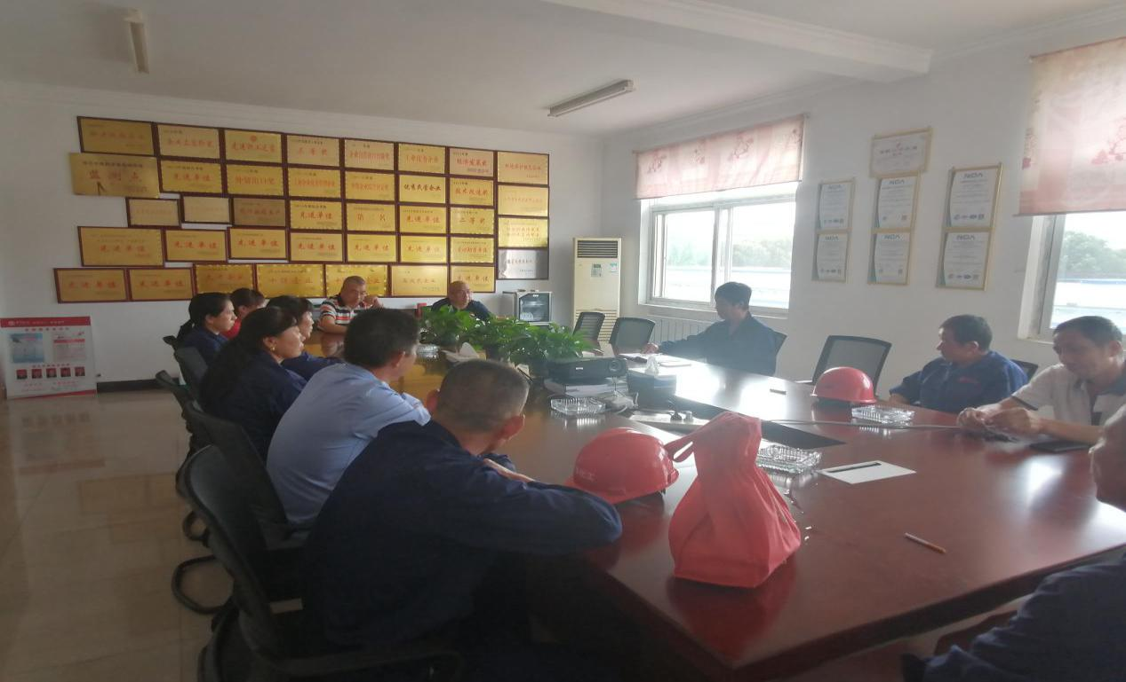

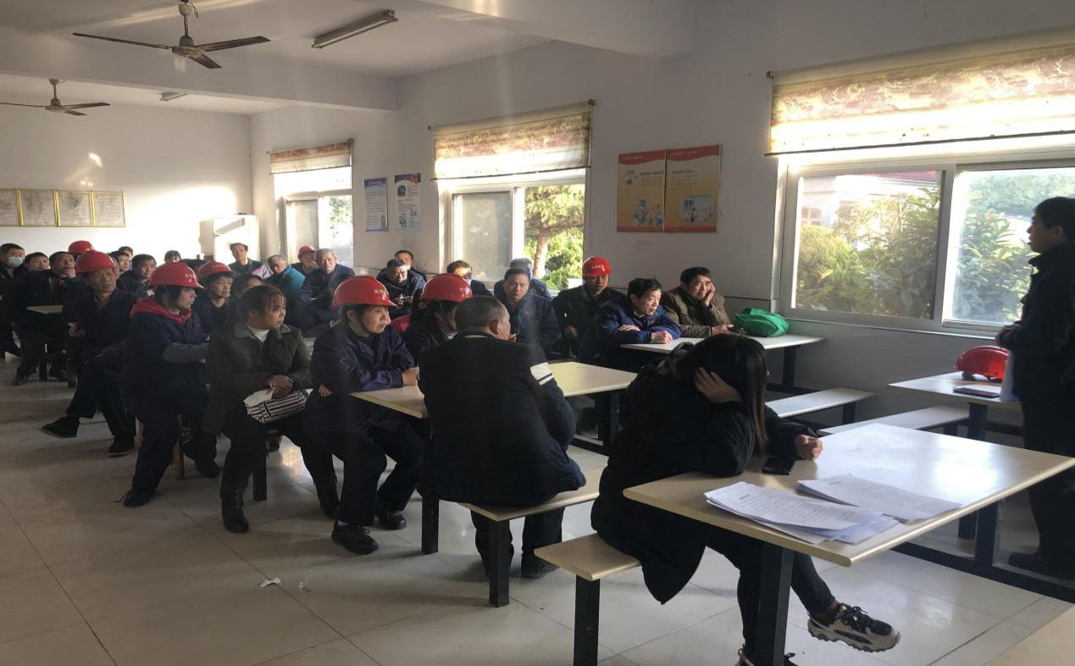

5.3与 公众的关系
公司环境信息及时向社会公众进行披露，积极参与当地公益活动，为地方经济发展贡献力量。
6.总结
本报告参照国家环保部《企业环境报告书编制导则》 (HJ 617- 2011 ) 进行编制， 截止 2020年底， 公司未发生重大环境违法事件。 2021年公司将在董事长领导下，继续完善环保规章制度，加强环境保护管理，确保各项污染物达标排放，积极履行环保社会责任。

安徽龙华化工股份有限公司
2020年5月4日

